深 圳 大 学 实 验 报 告

课程名称： 算法设计与分析

实验项目名称： 最大流算法

学院： 建筑与城市规划学院

专业： 建筑学

指导教师： 杨烜

报告人： 何腾骏 学号： 2020101057

实验时间： 2022/6/18

实验报告提交时间： 2022/6/18

教务部制
一、实验目的：

    - 掌握最大流算法思想。
    - 学会用最大流算法求解应用问题。

二、问题描述：
1. 有m篇论文和n个评审，每篇论文需要安排a个评审，每个评审最多评b篇论文。请设计一个论文分配方案。
2. 要求应用最大流解决上述问题，画出m=10，n=3的流网络图并解释说明流网络图与论文评审问题的关系。
3. 编程实现所设计算法，计算a和b取不同值情况下的分配方案，如果没有可行方案则输出无解。

三、算法设计原理：
论文评审可以抽象成图，评委和论文均为图中的节点，为了通过图来描述要求，在图中我设置了三个限制：
1.通过限制源点到评委的流量为b控制评委可以评审的论文数量
2.通过设置论文到汇点的流量为a保证一篇论文被评审a次。
3.通过限制评委到论文的流量为1保证一篇论文不会被同一个评委反复评判
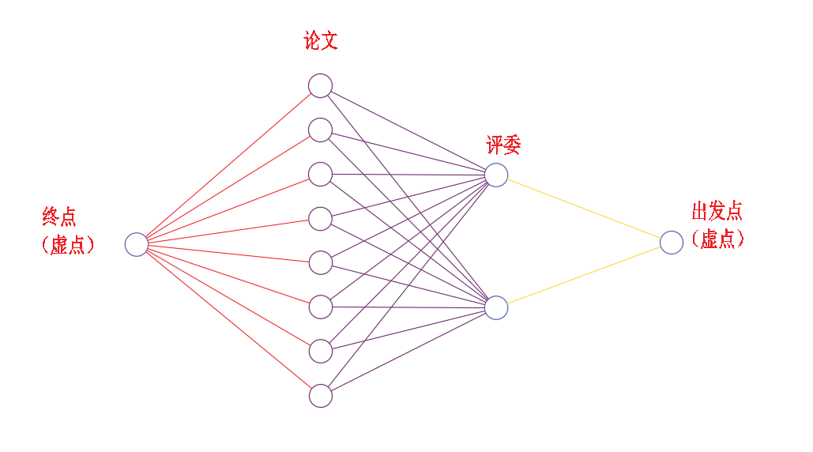
通过上述的限制可以推导出不可能存在解（最大流）的情况：
（1）论文需要评审的次数大于评审的数量，所有评审一起来都不够（a > n）
（2）达成（1），但是总次数不足以评审所有人（mn > ab）
如果没有出现上述两种情况（n > a且mn < ab），那么一定存在可行的匹配方案，在上述图中具体表现为：
出发点→评委的流量 > 评委→论文的流量 > 论文→终点的流量
只要满足这个条件，图中的最大流即为满足要求的方案，因此只需求最大流即可
最大流求解方案：
EK算法（Ford方法）：
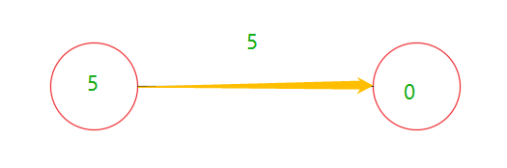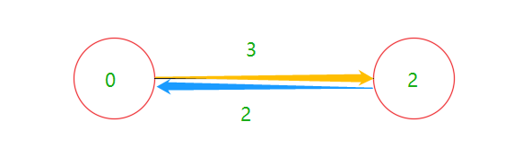
如图所示，原本从左到右的运力为5，从右到左的运力为0，当我们从左往右发送了2个单位流量后，从左到右的运力为3，从右到左的运力为2。实际上，从左往右发送流量后，可以认为图中增加了一条从右到左流量为2的回退边。
通过这个办法，我们可以实现路径增广：
- 通过BFS寻找一条从源点到汇点的路径，该流量为路径中可通过流量的最小值
- 对上述的路径更新流量并添加回退边
- 在更新后的图中重复进行（1）（2）步操作，直到无法找到增广路径，此时的流量即为最大流

伪代码：
While(true)：
road = bfs();
If(road = null):
Break;//没有可用增广路径，结束循环
Else:
For each line in road:
//对路上的所有边更新流量并添加回退边
End

EK算法复杂度分析：
设n为顶点数目，e为边数：
每次BFS复杂度为O（e）,最多增广n*e次，总体复杂度为O（e^2*n）;

EK算法缺点分析： 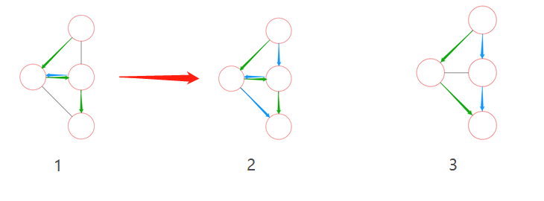
上图1-2为一次EK算法的操作步骤，显而易见的，1-2和3均为该图的最大流算法，但3使用了最短路径。由于EK算法没有像人一样的整体观，不能保证每次走的是最短路径，而绕远路就会导致算法效率下降。
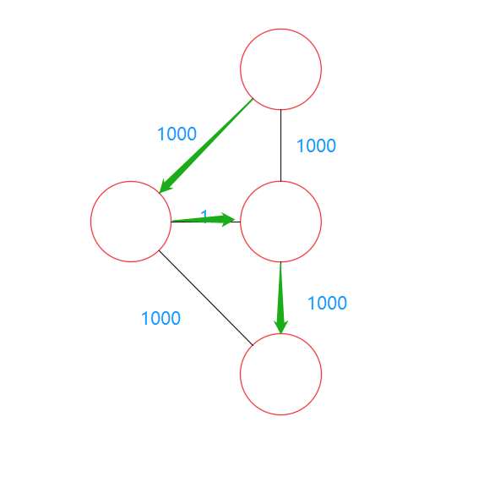
如图所示，极端情况下如果使用图1-2的增广顺序，一共需要2000次的增广才能完成，但图3只需要两轮便可完成。由于路径的选择会影响算法效率，因此应该保证每次走最短路径。
Dinic算法：
该算法与EK相似，都是寻找最短增广路径，但Dinic算法通过BFS对图进行“分层”，在通过DFS按层进行路径增广，保证每次走的是最短路径（至少没有绕远路）
在一次DFS操作结束后，通过BFS重新进行分层，直到BFS操作无法到达汇点为止（流量为0）
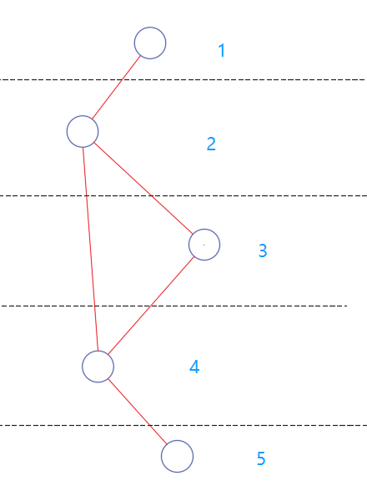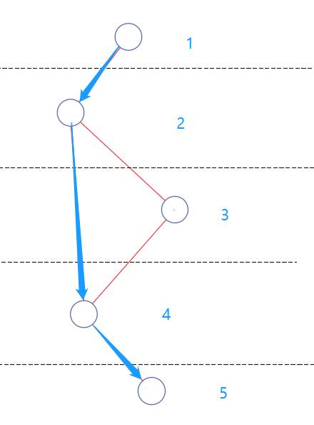

伪代码：
While(true):
P = bfs();
If(p == null)://没有可达路径
Return;
Else:
Dfs();//dfs直到找到汇点
Dfs(minF):
If(current == end())：//汇点
Return min(minF,min)//返回路径中的最小流量
Else:
m = Dfs(min(minF,current));//到汇点后得知最小流量并返回
Current -= m;//更新路径流量
absCurrent += m;//更新回退边

四、实验数据介绍：

*数据生成：由于图过大，实验时先将边载入内存（但不进行建树等操作），再开始计时，计时采用十次操作取平均
基准法：
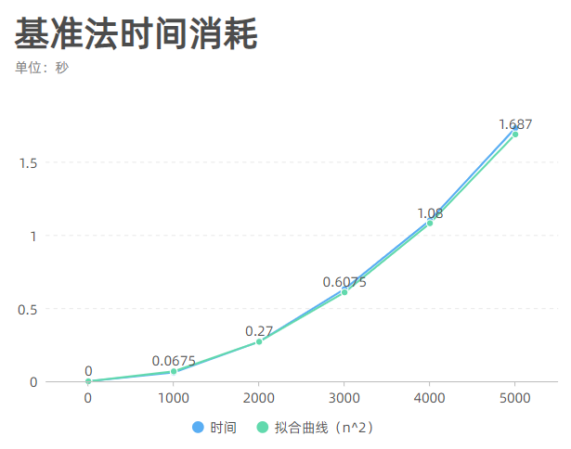
在随机生成的图上，基准法时间消耗渐近于O(n^2),可以认为基准法时间成本为O（n^2）

随机点阵测试：
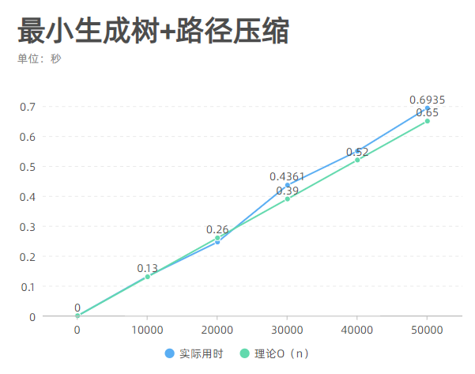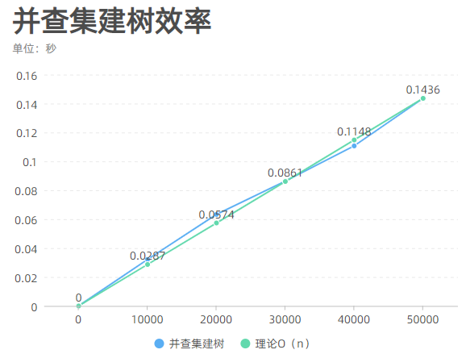

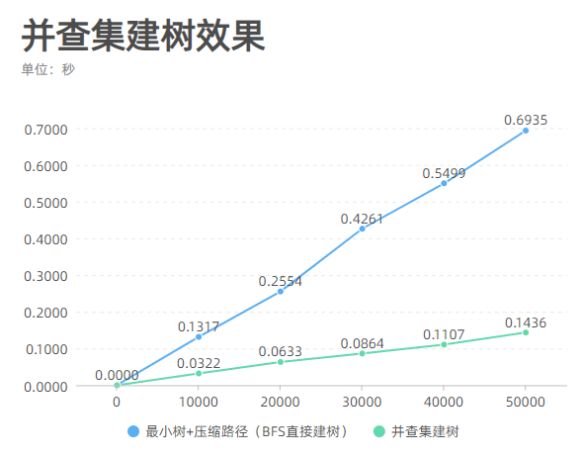
。
使用最小生成树后算法时间效率从O(n^2)提升到O(n),基本符合理论的O(n+e),并查集建树在建树的过程中同时进行LCA求环边操作，减少操作步骤，相对于建树和求边分离的算法时间效率有较大提高

五、实验结果分析：
- 并查集实际上是一种把大问题划分为小问题并一一求解，然后合并子问题的解得到最终结果
- 大规模数据时应该用BFS代替DFS避免函数调用的开销
- 解决大规模问题的时候尽量选择简单的数据结构，短板原理，复杂数据结构往往增删开销相对于简单数据结构更大。
六、实验结论：

指导教师批阅意见：

成绩评定：

指导教师签字：

年 月 日
备注：
注：1、报告内的项目或内容设置，可根据实际情况加以调整和补充。
2、教师批改学生实验报告时间应在学生提交实验报告时间后10日内。

